Lampiran 1. Surat Determinasi Tumbuhan Pegagan

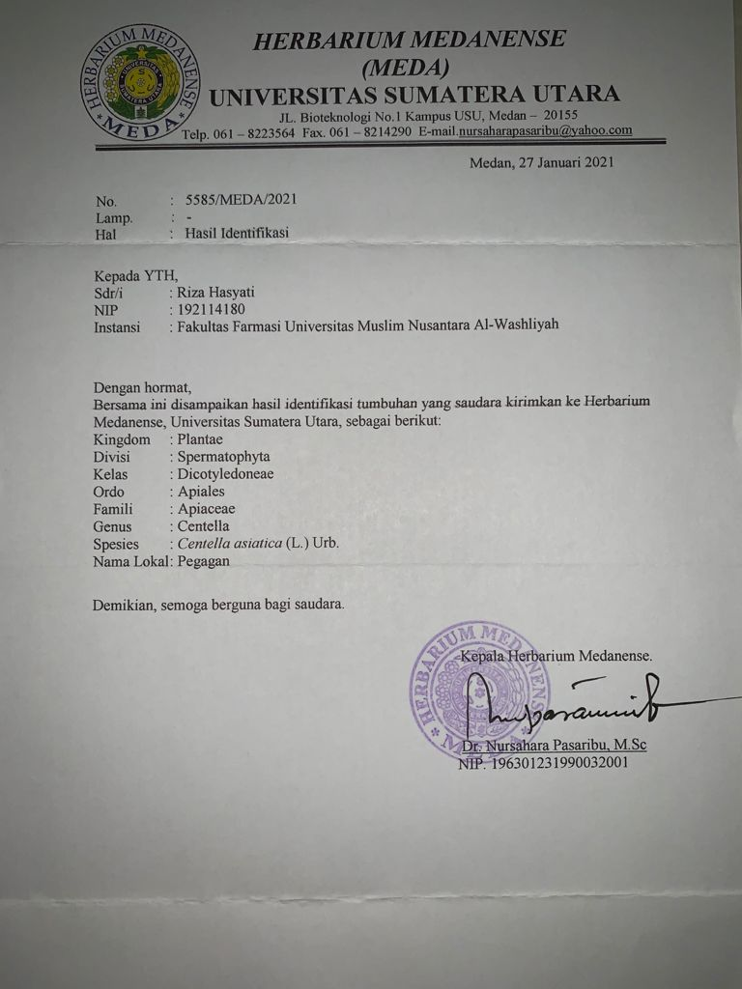

Lampiran 2. Surat Determinasi Tumbuhan Bandotan

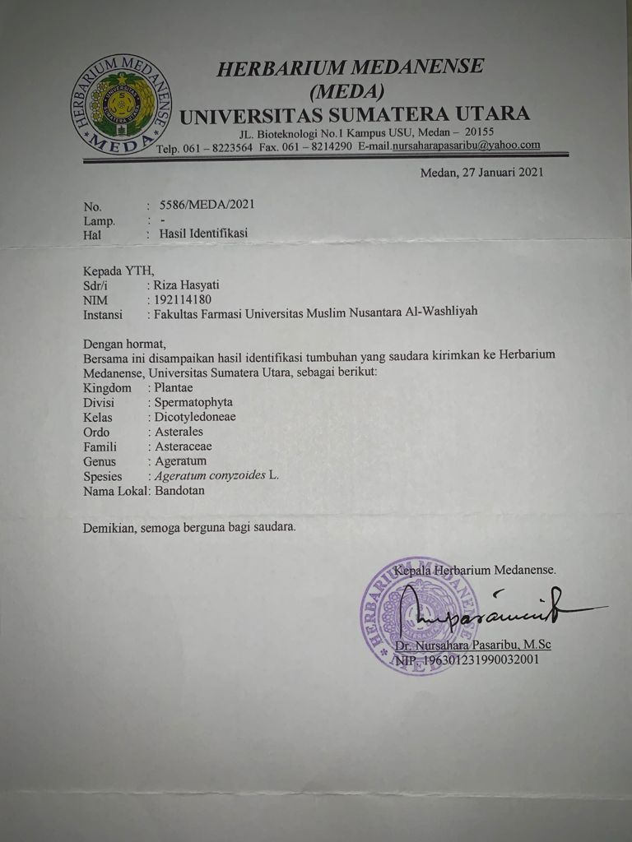

Lampiran 3. Bagan Alir Pembuatan Simplisia Daun Pegagan (Centella asiatica
(L.) Urb.) dan Daun Bandotan (Ageratum conyzoides L.)

6 kg daun pegagan dan daun bandotan segar

Disortasi basah
Dicuci dengan air yang mengalir
Ditiriskan
Dirajang
Daun pegagan dan daun bandotan

Dikeringkan

Daun pegagan dan daun bandotan kering

Sortasi kering
Daun pegagan dan daun bandotan kering

Dihaluskan dengan menggunakan blender
Disaring dengan ayakan
Dimasukkan dalam wadah tertutup

Serbuk daun pegagan dan daun bandotan

Lampiran 4. Tumbuhan Daun Pegagan (Centella asiatica (L.) Urb.) dan Daun Bandotan (Ageratum conyzoides L.)
- Tumbuhan Pegagan
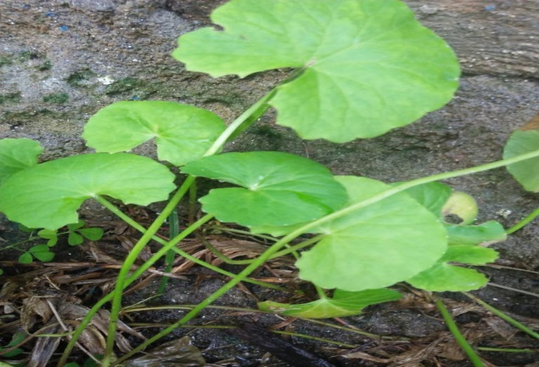
Tumbuhan segar daun pegagan

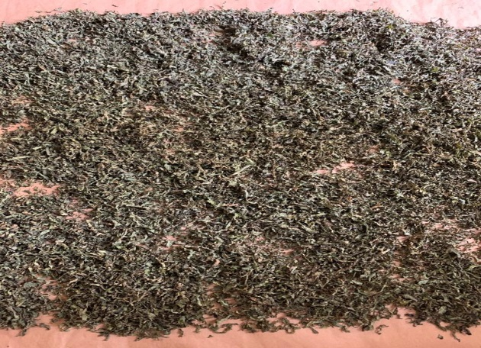
Pengeringan daun pegagan

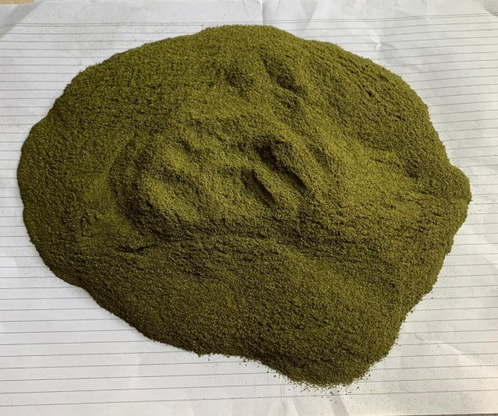
Serbuk simplisia daun pegagan

Lampiran 4. (Lanjutan)
- Tumbuhan Bandotan
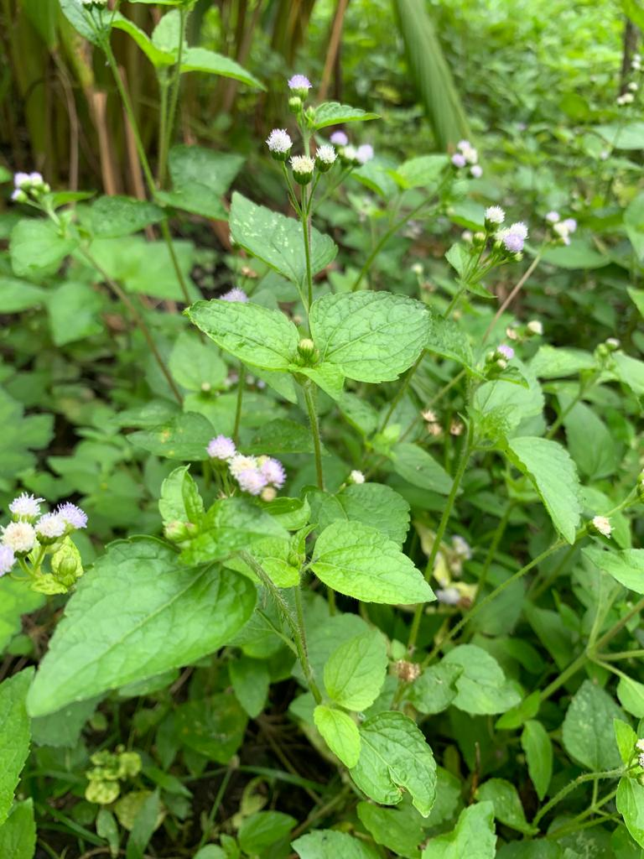
Tanaman segar daun bandotan

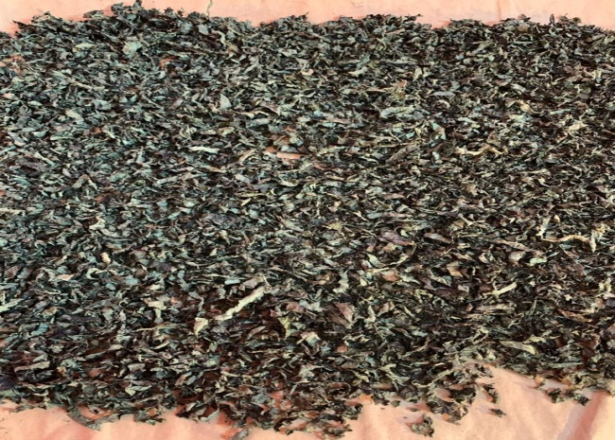
Pengeringan daun bandotan

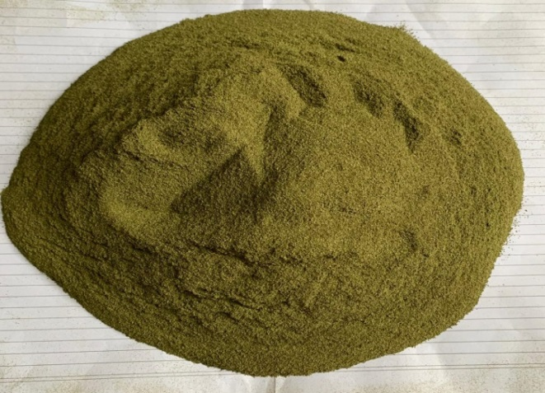
Serbuk simplisia daun bandotan

Lampiran 5. Perhitungan Susut Pengeringan Daun Pegagan (Centella asiatica (L.) Urb.) dan Daun Bandotan (Ageratum conyzoides L.)

- Daun Pegagan
Berat Basah | Berat Simplisia | Rendemen Simplisia
6000 gram | 1000 gram | 83,3%
Susut Pengeringan = $\frac{Berat sebelum pengeringan-Berat akhir}{Berat sebelum pengeringan} ×100\%$
= $\frac{6000 gram-1000 gram}{6000 gram} ×100\%$
= 83,3%
- Daun Bandotan
Berat Basah | Berat Simplisia | Rendemen Simplisia
6000 gram | 1200 gram | 80%
Susut Pengeringan = $\frac{Berat sebelum pengeringan-Berat akhir}{Berat sebelum pengeringan } ×100\%$
= $\frac{6000 gram-1200 gram}{6000 gram} ×100\%$
= 80%

Lampiran 6. Makroskopik dan Mikroskopik Daun Pegagan (Centella asiatica (L.) Urb.) dan Daun Bandotan (Ageratum conyzoides L.)
a. Simplisia Daun Pegagan
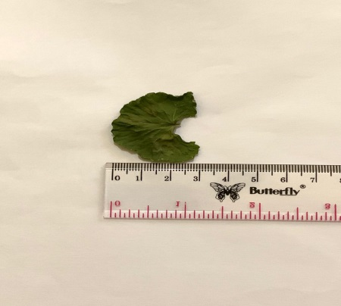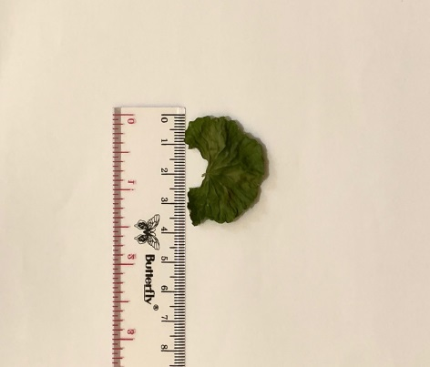
Hasil makroskopik simplisia daun pegagan

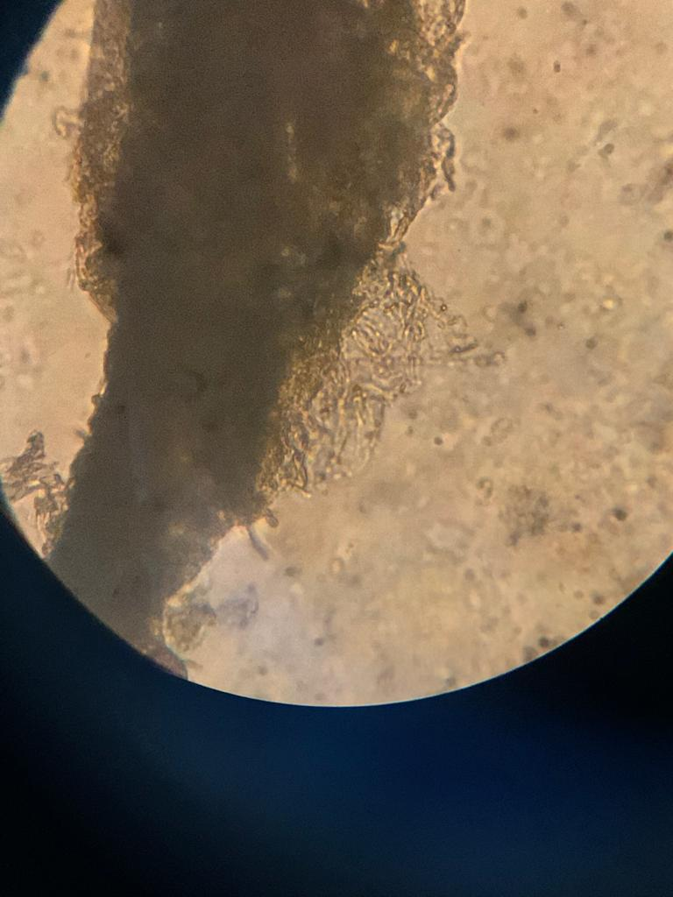
3
2
1
Hasil mikroskopik serbuk simplisia daun pegagan

Keterangan:
- Stomata anisositk
- Pembuluh kayu
- Rambut penutup

Lampiran 6. (Lanjutan)

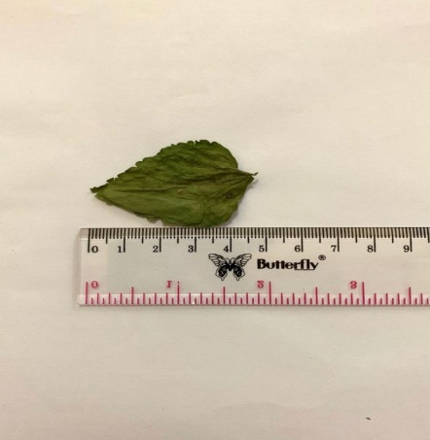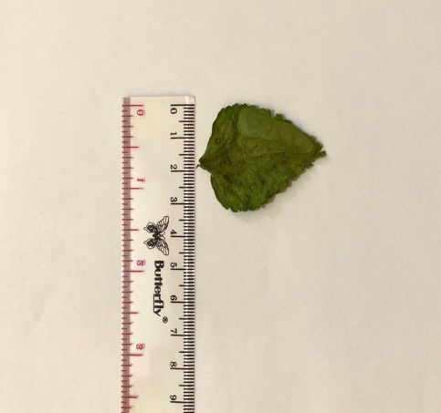
Hasil makroskopik simplisia daun bandotan

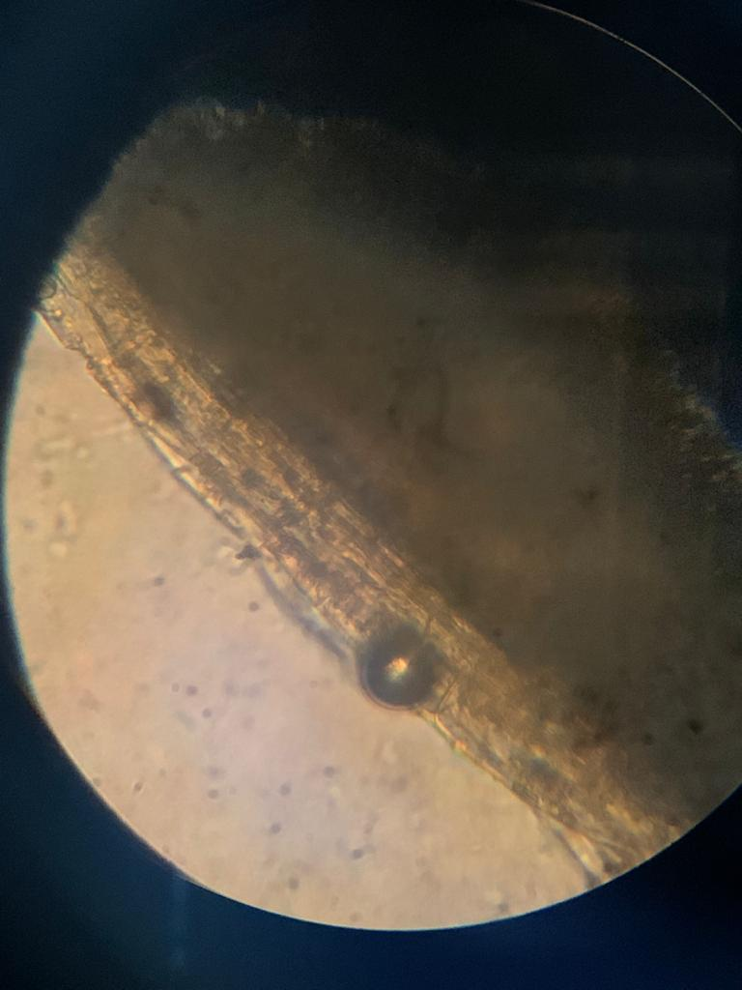
3
2
1
Hasil mikroskopik serbuk simplisia daun bandotan

Keterangan:
- Rambut penutup
- Stomata anomositik
- Pembuluh kayu

Lampiran 7. Hasil dan Perhitungan Karakterisasi Simplisia Daun Pegagan

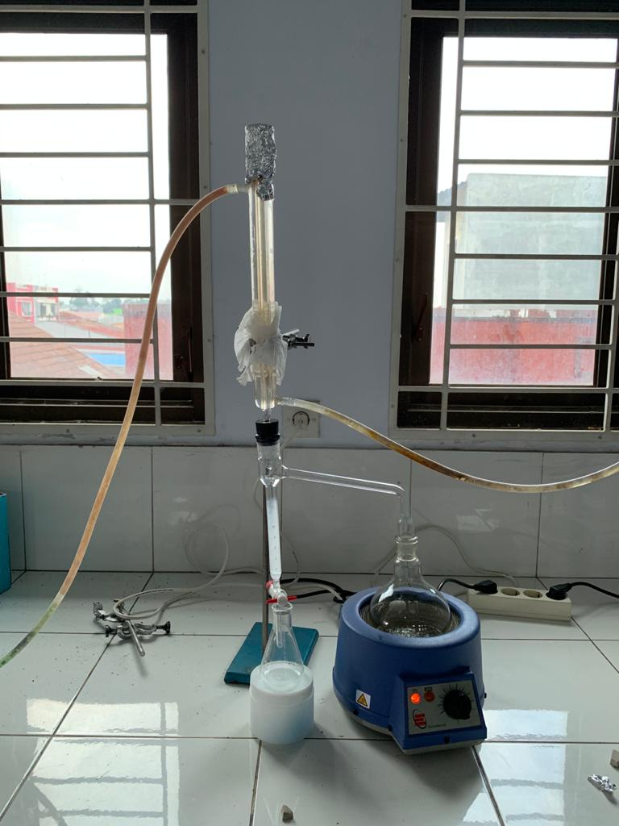
Hasil penetapan kadar air

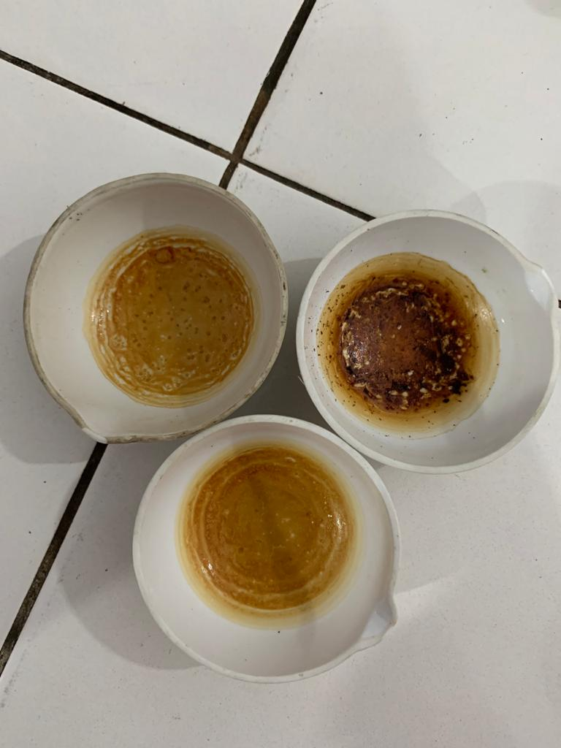
Hasil penetapan kadar sari larut air

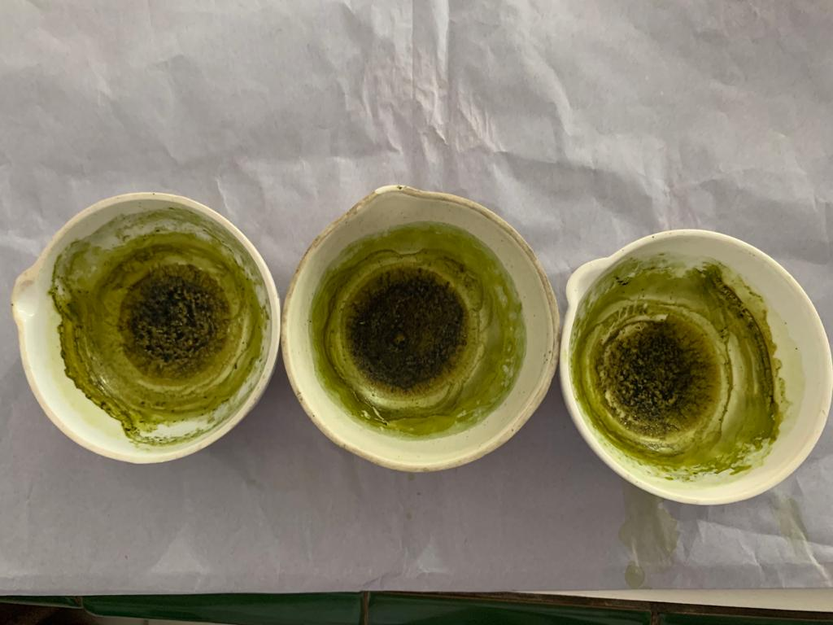
Hasil penetapan kadar sari larut etanol
Lampiran 7. (Lanjutan)

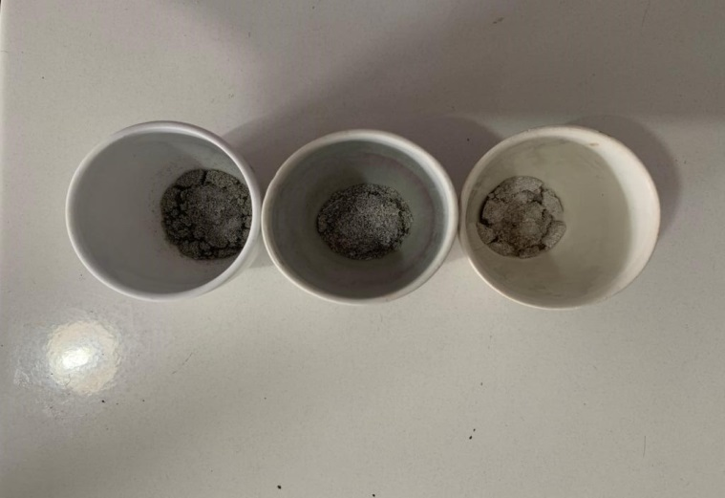
Hasil penetapan kadar abu total

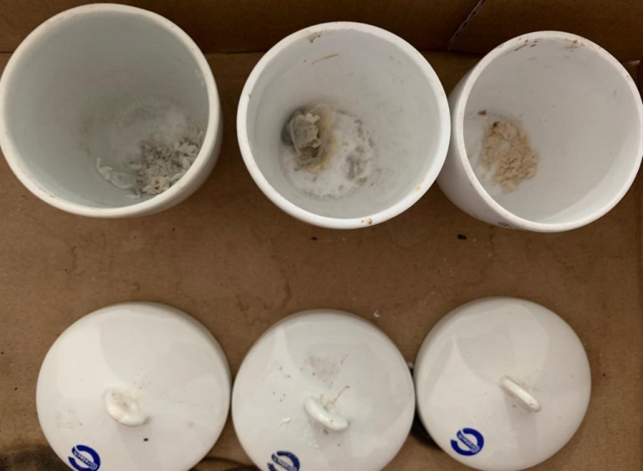
Hasil kadar abu tidak larut asam

Lampiran 7. (Lanjutan)

Perhitungan Karakterisasi Simplisia Daun Pegagan

- Penetapan Kadar Air
Berat Sampel | Volume Awal | Volume Akhir | Volume Air
5 gram | 1,7 mL | 2 mL | 0,3 mL

%Kadar air simplisia = $\frac{Volume akhir \left(V2\right)-Volume awal (V1)}{Berat simplisia} ×100\%$
= $\frac{2 mL-1,7 mL}{5 g} ×100\%$
= 6%

Lampiran 7. (Lanjutan)

- Penetapan Kadar Sari Larut Air
Berat Sampel | Berat Cawan Kosong | Berat Cawan Berisi | Berat Sari
5 gram | 48,3234 gram | 48,5612 gram | 0,2378 gram
5 gram | 59,4589 gram | 59, 6859 gram | 0,227 gram
5 gram | 49, 1777 gram | 49, 4126 gram | 0,2349 gram

%Kadar sari larut air = $\frac{Berat cawan isi-Berat cawan kosong ×5}{Berat simplisia} ×100\%$
- Sampel 1
Berat sampel = 5 gram
Kadar sari larut air = $\frac{48,5612 g - 48,3234 g ×5}{5 g} ×100\%$ = 23,78%
- Sampel 2
Berat sampel = 5 gram
Kadar sari larut air = $\frac{59,6859 g - 59,4589 g ×5}{5 g} ×100\%$ = 22,7%
- Sampel 3
Berat sampel = 5 gram
Kadar sari larut air = $\frac{49,4126 g - 49,1777 g ×5}{5 g} ×100\%$ = 23,49%
Kadar sari larut air rata-rata = $\frac{23,78\% + 22,7 \% +23,49\%}{3}$ = 23,32%

Lampiran 7. (Lanjutan)

- Penetapan Kadar Sari Larut Etanol
Berat Sampel | Berat Cawan Kosong | Berat Cawan Berisi | Berat Sari
5 gram | 54,5159 gram | 54,6815 gram | 0,1656 gram
5 gram | 48,3354 gram | 48,5154 gram | 0,18 gram
5 gram | 57,1590 gram | 57,2858 gram | 0,1268 gram

%Kadar sari larut etanol = $\frac{Berat cawan isi-Berat cawan kosong ×5}{Berat simplisia} ×100\%$
- Sampel 1
Berat sampel = 5 gram
Kadar sari larut etanol = $\frac{54,6815 g - 54,5159 g ×5}{5 g} ×100\%$ = 16,56%
- Sampel 2
Berat sampel = 5 gram
Kadar sari larut etanol = $\frac{48,5154 g - 48,3354 g ×5}{5 g} ×100\%$ = 18%
- Sampel 3
Berat sampel = 5 gram
Kadar sari larut etanol = $\frac{57,1590 g - 57,2858 g ×5}{5 g} ×100\%$ = 12,68%
Kadar sari larut etanol rata-rata = $\frac{16,56\% + 18\% + 12,68\%}{3}$ = 15,74%

Lampiran 7. (Lanjutan)

- Penetapan Kadar Abu Total
Berat Sampel | Berat Cawan Kosong | Berat Cawan Berisi | Berat Sari
2 gram | 60,2254 gram | 60,5686 gram | 0,3432 gram
2 gram | 59,3260 gram | 59,6158 gram | 0,2898 gram
2 gram | 53,2658 gram | 53,5728 gram | 0,307 gram

%Kadar abu total = $\frac{Berat cawan isi-Berat cawan kosong }{Berat simplisia} ×100\%$
- Sampel 1
Berat sampel = 2 gram
Kadar abu total = $\frac{60,5686 g - 60,2254 g}{2 g} ×100\%$ = 17,16%
- Sampel 2
Berat sampel = 2 gram
Kadar abu total = $\frac{59,6158 g - 59, 3260 g}{2 g} ×100\%$ = 14,49%
- Sampel 3
Berat sampel = 2 gram
Kadar abu total = $\frac{53,5728 g - 53,2658 g}{2 g} ×100\%$ = 15,35%
Kadar abu total rata-rata = $\frac{17,16\% + 14,49\% + 15,35\%}{3}$ = 15,6%

Lampiran 7. (Lanjutan)

- Penetapan Kadar Abu Tidak Larut Asam
Berat Sampel | Berat Cawan Kosong | Berat Cawan Berisi | Berat Sari
2 gram | 60,2254 gram | 60,2726 gram | 0,0472 gram
2 gram | 59,3260 gram | 59,3782 gram | 0,0522 gram
2 gram | 53,2658 gram | 53,3075 gram | 0,0417 gram

%Kadar abu tidak larut asam = $\frac{Berat cawan isi-Berat cawan kosong }{Berat simplisia} ×100\%$
- Sampel 1
Berat sampel = 2 gram
Kadar abu tidak larut asam = $\frac{60,2726 g - 60,2254 g}{2 g} ×100\%$ = 2,36%
- Sampel 2
Berat sampel = 2 gram
Kadar abu tidak larut asam = $\frac{59,3782 g - 59, 3260 g}{2 g} ×100\%$ = 2,61%
- Sampel 3
Berat sampel = 2 gram
Kadar abu tidak larut asam = $\frac{53,3075 g - 53,2658 g}{2 g} ×100\%$ = 2,08%
Kadar abu tidak larut asam rata-rata = $\frac{2,36\% + 2,61\% + 2,08\%}{3}$ = 2,35%

Lampiran 8. Hasil dan Perhitungan Karakterisasi Simplisia Daun Bandotan

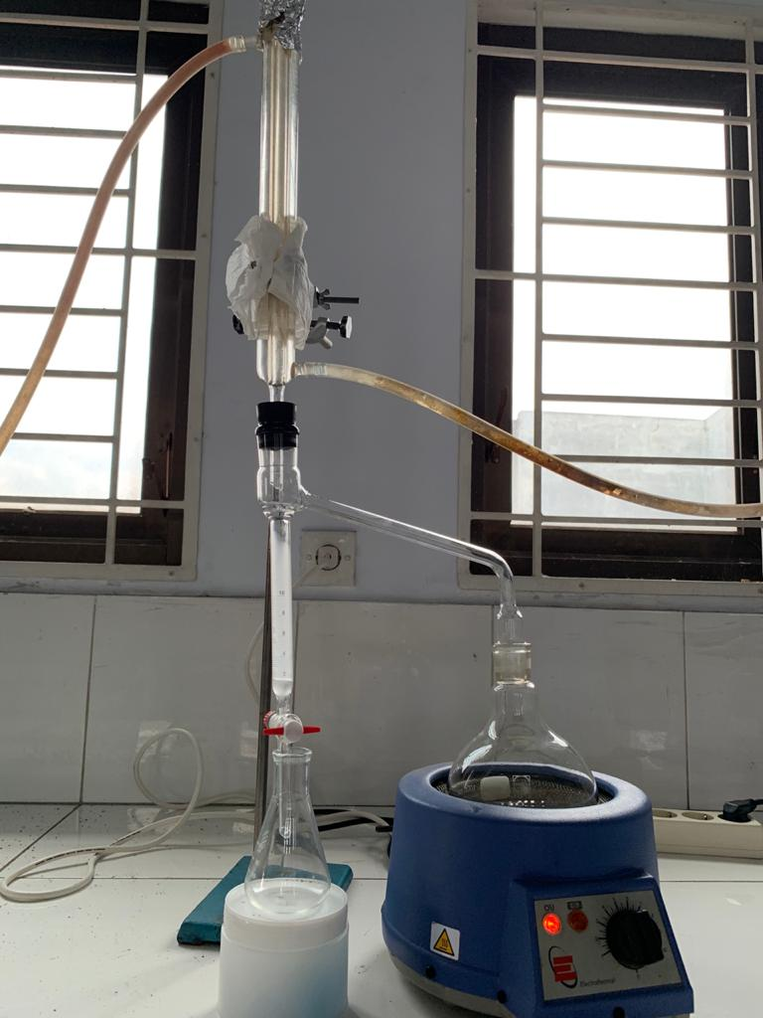
Hasil penetapan kadar air

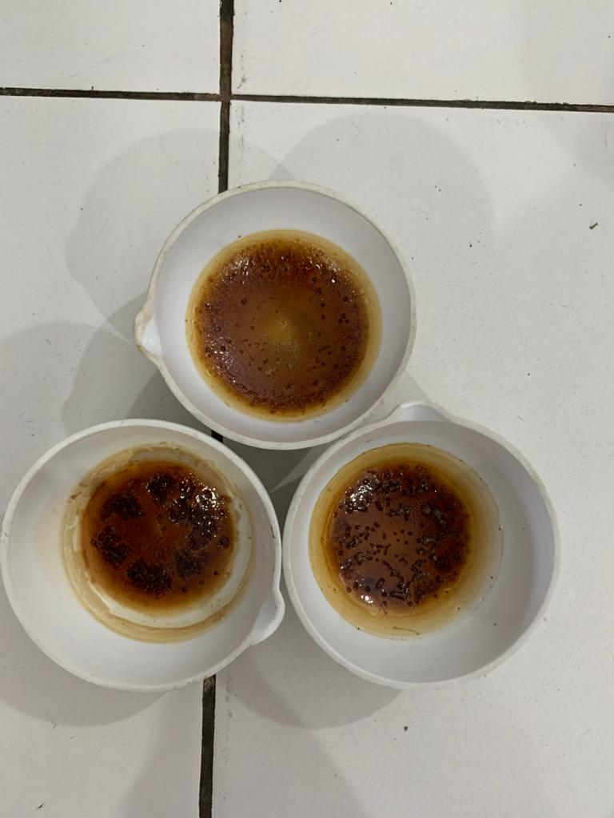
Hasil penetapan kadar sari larut air

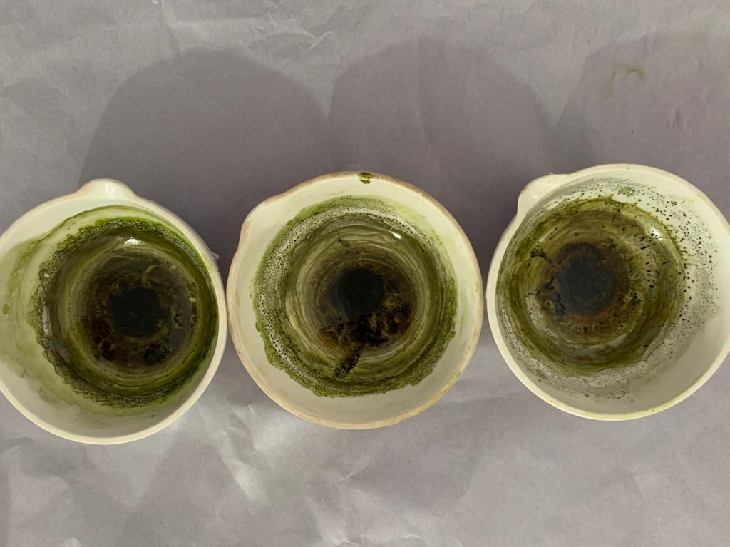
Hasil penetapan kadar sari larut etanol

Lampiran 8. (Lanjutan)

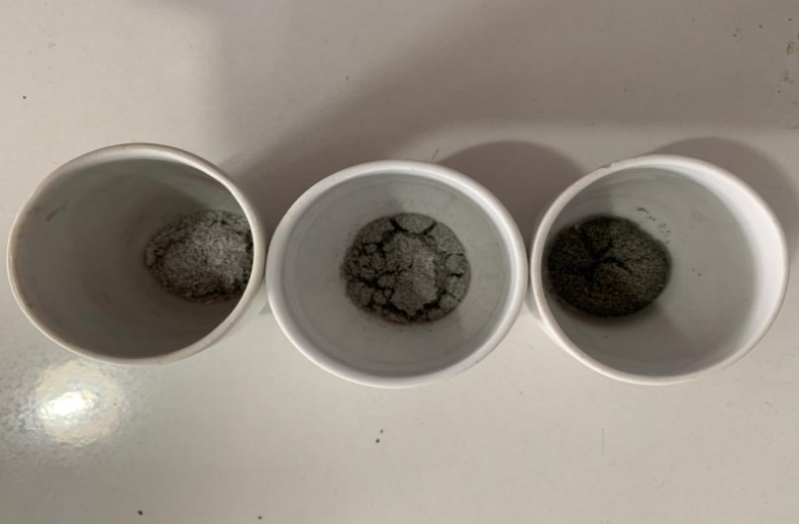
Hasil penetapan kadar abu total

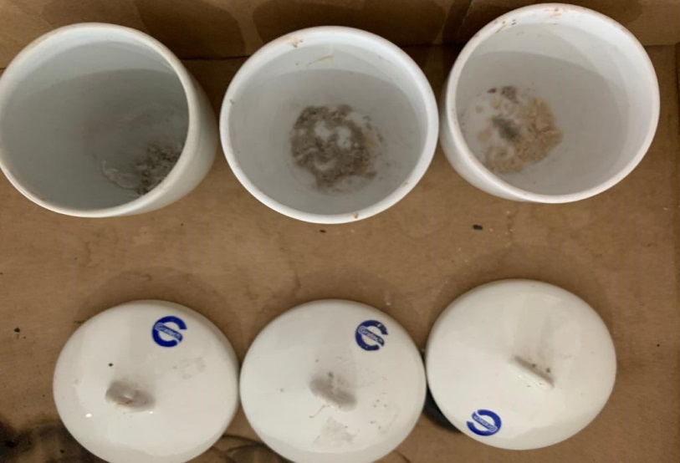
Hasil penetapan kadar abu tidak larut asam

Lampiran 8. (Lanjutan)

Perhitungan Karakterisasi Simplisia Daun Bandotan
- Penetapan Kadar Air
Berat Sampel | Volume Awal | Volume Akhir | Volume Air
5 gram | 1,9 mL | 2,2 mL | 0,3 mL

%Kadar air simplisia = $\frac{Volume akhir \left(V2\right)-Volume awal (V1)}{Berat simplisia} ×100\%$
= $\frac{2,2 mL-1,9 mL}{5 g} ×100\%$
= 6%

Lampiran 8. (Lanjutan)
- Penetapan Kadar Sari Larut Air
Berat Sampel | Berat Cawan Kosong | Berat Cawan Berisi | Berat Sari
5 gram | 54,5064 gram | 54,8285 gram | 0,3221 gram
5 gram | 60,9647 gram | 61,2690 gram | 0,3043 gram
5 gram | 57,1439 gram | 57,4614 gram | 0,3175 gram

%Kadar sari larut air = $\frac{Berat cawan isi-Berat cawan kosong ×5}{Berat simplisia} ×100\%$
- Sampel 1
Berat sampel = 5 gram
Kadar sari larut air = $\frac{54,8285 g - 54,5064 g ×5}{5 g} ×100\%$ = 32,21%
- Sampel 2
Berat sampel = 5 gram
Kadar sari larut air = $\frac{61,2690 g - 60,9647 g ×5}{5 g} ×100\%$ = 30,43%
- Sampel 3
Berat sampel = 5 gram
Kadar sari larut air = $\frac{57,4614 g - 57,1439 g ×5}{5 g} ×100\%$ = 31,75%
Kadar sari larut air rata-rata = $\frac{32,21\% + 30,43 \% + 31,75\%}{3}$ = 31,46%

Lampiran 8. (Lanjutan)
- Penetapan Kadar Sari Larut Etanol
Berat Sampel | Berat Cawan Kosong | Berat Cawan Berisi | Berat Sari
5 gram | 60,9857 gram | 61,1399 gram | 0,1542 gram
5 gram | 49,2017 gram | 49,3065 gram | 0,1048 gram
5 gram | 59,4701 gram | 59,6186 gram | 0,1485 gram

%Kadar sari larut etanol = $\frac{Berat cawan isi-Berat cawan kosong ×5}{Berat simplisia} ×100\%$
- Sampel 1
Berat sampel = 5 gram
Kadar sari larut etanol = $\frac{61,1399 g - 60,9857 g ×5}{5 g} ×100\%$ = 15,42%
- Sampel 2
Berat sampel = 5 gram
Kadar sari larut etanol = $\frac{49,3065 g - 49,2017 g ×5}{5 g} ×100\%$ = 10,48%
- Sampel 3
Berat sampel = 5 gram
Kadar sari larut etanol = $\frac{59,6186 g - 59,4701 g ×5}{5 g} ×100\%$ = 14,85%
Kadar sari larut etanol rata-rata = $\frac{15,42\% + 10,48\% + 14,85\%}{3}$ = 13,58%

Lampiran 8. (Lanjutan)
- Penetapan Kadar Abu Total
Berat Sampel | Berat Cawan Kosong | Berat Cawan Berisi | Berat Sari
2 gram | 64,0346 gram | 64,3383 gram | 0,3037 gram
2 gram | 57,3045 gram | 57,5427 gram | 0,2382 gram
2 gram | 59,4762 gram | 59,7143 gram | 0,2381 gram

%Kadar abu total = $\frac{Berat cawan isi-Berat cawan kosong }{Berat simplisia} ×100\%$
- Sampel 1
Berat sampel = 2 gram
Kadar abu total = $\frac{64,3383 g - 64,0346 g}{2 g} ×100\%$ = 15,18%
- Sampel 2
Berat sampel = 2 gram
Kadar abu total = $\frac{57,5427 g - 57,3045 g}{2 g} ×100\%$ = 11,91%
- Sampel 3
Berat sampel = 2 gram
Kadar abu total = $\frac{59,7143 g - 59,4762 g}{2 g} ×100\%$ = 11,90%
Kadar abu total rata-rata = $\frac{15,18\% + 11,91\% + 11,90\%}{3}$ = 12,99%

Lampiran 8. (Lanjutan)
- Penetapan Kadar Abu Tidak Larut Asam
Berat Sampel | Berat Cawan Kosong | Berat Cawan Berisi | Berat Sari
2 gram | 64,0346 gram | 64,0467 gram | 0,0121 gram
2 gram | 57,3045 gram | 57,3250 gram | 0,0205 gram
2 gram | 59,4762 gram | 59,4970 gram | 0,0208 gram

%Kadar abu tidak larut asam = $\frac{Berat cawan isi-Berat cawan kosong }{Berat simplisia} ×100\%$
- Sampel 1
Berat sampel = 2 gram
Kadar abu tidak larut asam = $\frac{64,0467 g - 64,0346 g}{2 g} ×100\%$ = 0,60%
- Sampel 2
Berat sampel = 2 gram
Kadar abu tidak larut asam = $\frac{57,3250 g - 57,3045 g}{2 g} ×100\%$ = 1,02%
- Sampel 3
Berat sampel = 2 gram
Kadar abu tidak larut asam = $\frac{59,4970 g - 59,4762 g}{2 g} ×100\%$ = 1,04%
Kadar abu tidak larut asam rata-rata = $\frac{0,60\% + 1,02\% + 1,04\%}{3}$ = 0,88%

Lampiran 9. Bagan Alir Pembuatan Ekstrak
Serbuk simplisia 500 g (10 bagian)

Dimasukkan dalam wadah kaca Dibasahi dengan pelarut etanol 70% sebanyak 3750 ml (75 bagian) sambil diaduk hingga sampel basah merata
Diamkan selama 5 hari terlindung dari cahaya sambil sering diaduk
Disaring

Ampas

Maserat I

Tambahkan etanol 1250 ml (25 bagian), sambil sering diaduk, dan terlindung dari cahaya
Diamkan 2 hari, lalu saring
Maserat I + Maserat II

Dipekatkan dengan rotary
evaporator
Ekstrak Etanol Daun Pegagan dan Daun Bandotan

Lampiran 10. Maserasi dan Hasil Ekstrak Daun Pegagan dan Daun Bandotan

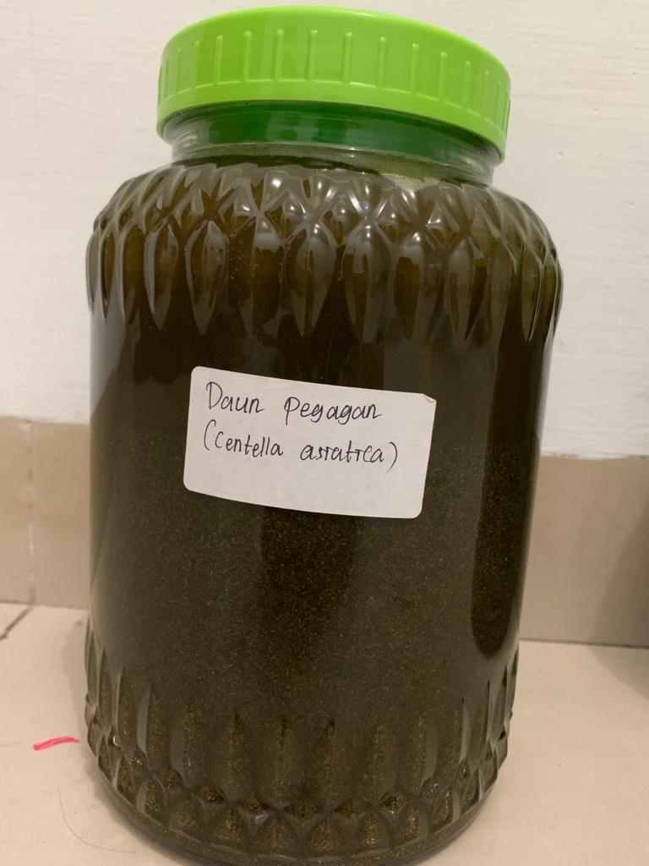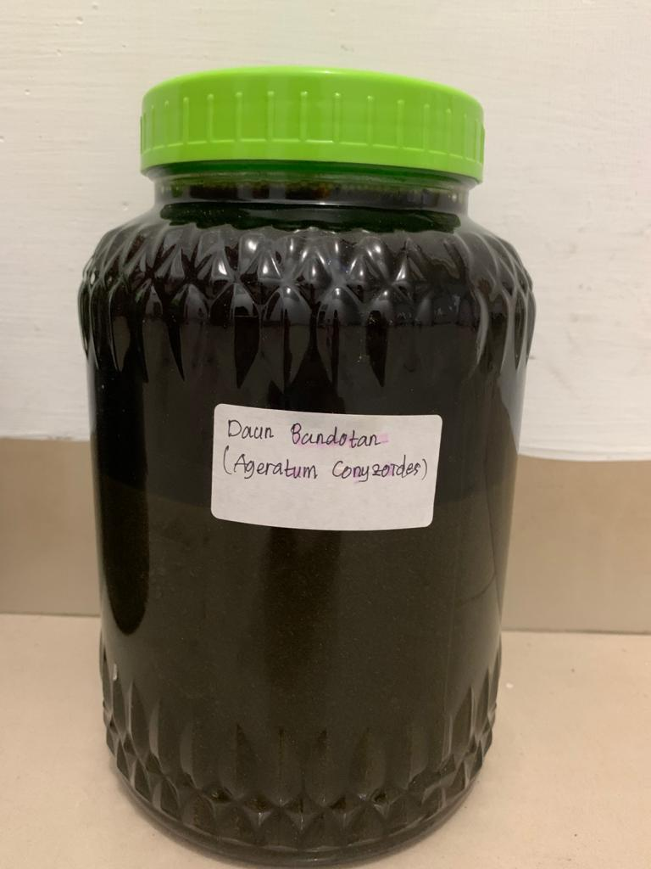
Maserasi serbuk daun pegagan dan daun bandotan

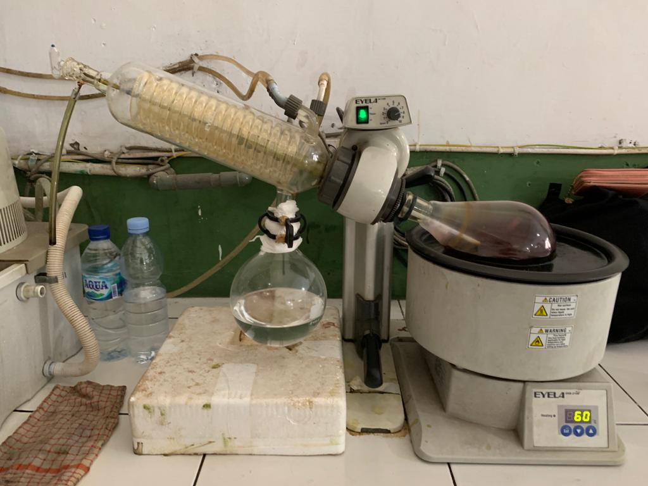
Alat Rotary evaporator

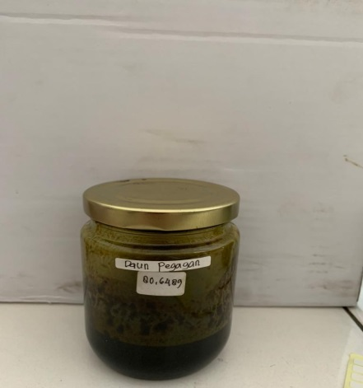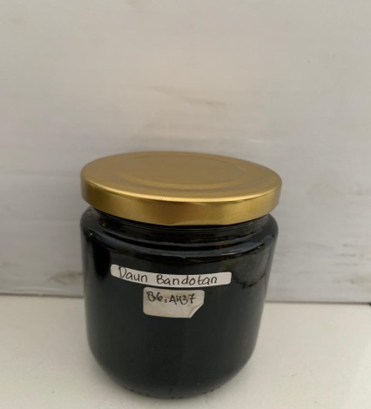
Ekstrak etanol daun pegagan dan daun bandotan

Lampiran 11. Perhitungan Untuk Pembuatan Ekstrak Secara Maserasi dan
Perhitungan Rendemen Ekstrak

- Perhitungan untuk pembuatan ekstrak secara maserasi
Perhitungan untuk 75 bagian menggunakan etanol 70%
$$\frac{10 bagian simplisia}{75 bagian penyari}=\frac{500 gram}{X}$$
$$X=\frac{37500 mL/g}{10 g}$$
X = 3750 mL
Perhitungan untuk 25 bagian menggunakan etanol 70%
$$\frac{10 bagian simplisia}{25 bagian penyari}=\frac{500 gram}{X}$$
$$X=\frac{12500 mL/g}{10 g}$$
X = 1250 mL

- Daun Pegagan

Berat sampel  Maserasi | Berat ekstrak | Randemen ekstrak
500 gram | 80,6489 gram | 16,12 %

Rendemen ekstrak = $\frac{Berat ekstrak }{Berat sampel} ×100 \%$
= $\frac{80, 6489 gram}{500 gram} ×100 \%$
= 16,12 %

Lampiran 11. (Lanjutan)
- Daun Bandotan

Berat sampel  Maserasi | Berat ekstrak | Randemen ekstrak
500 gram | 86,4437 gram | 17,28 %

Rendemen ekstrak = $\frac{Berat ekstrak }{Berat sampel} ×100 \%$
= $\frac{86,4437 gram}{500 gram} ×100 \%$
= 17,28 %

Lampiran 12. Perhitungan Konsentrasi Ekstrak
Konsentrasi 10% = $\frac{10 g}{100 mL}$ = 0,1 g/mL × 10 mL = 1 g
Konsentrasi 20% = $\frac{20 g}{100 mL}$ = 0,2 g/mL × 10 mL = 2 g
Konsentrasi 30% = $\frac{30 g}{100 mL}$ = 0,3 g/mL × 10 mL = 3 g
Konsentrasi 40% = $\frac{40 g}{100 mL}$ = 0,4 g/mL × 10 mL = 4 g
Konsentrasi 50% = $\frac{50 g}{100 mL}$ = 0,5 g/mL × 10 mL = 5 g
Konsentrasi 60% = $\frac{60 g}{100 mL}$ = 0,6 g/mL × 10 mL = 6 g
Konsentrasi 70% = $\frac{70 g}{100 mL}$ = 0,7 g/mL × 10 mL = 7 g
Konsentrasi 80% = $\frac{80 g}{100 mL}$ = 0,8 g/mL × 10 mL = 8 g
Konsentrasi 90% = $\frac{90 g}{100 mL}$ = 0,9 g/mL × 10 mL = 9 g

Lampiran 13. Hasil Skrining Fitokimia Daun Pegagan
Serbuk Daun pegagan
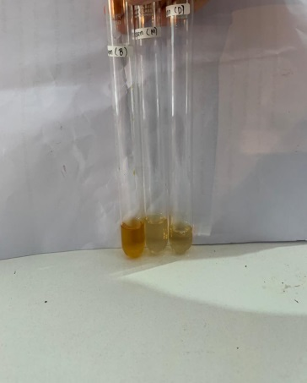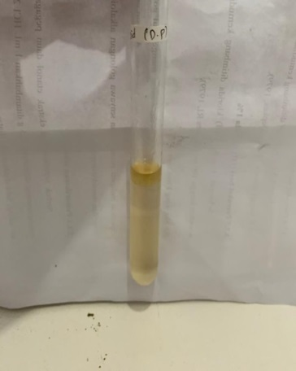
Pemeriksaan flavonoid
Pemeriksaan alkaloid

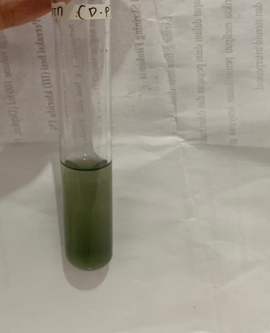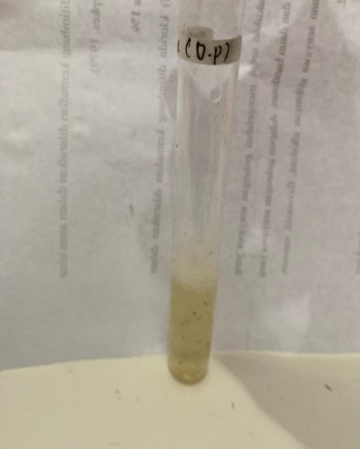
Pemeriksaan saponin
Pemeriksaan tanin

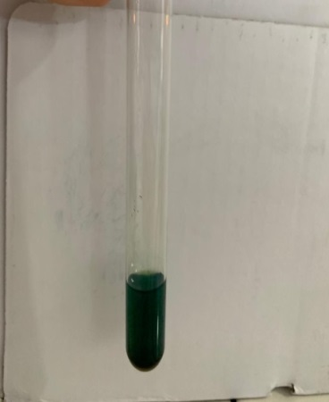
Pemeriksaan steroid

Lampiran 13. (Lanjutan)
Ekstrak Daun Pegagan
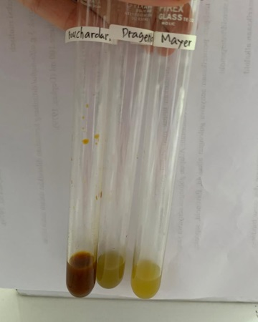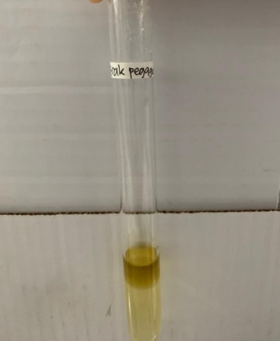
Pemeriksaan flavonoid
Pemeriksaan alkaloid

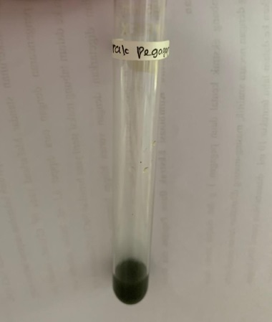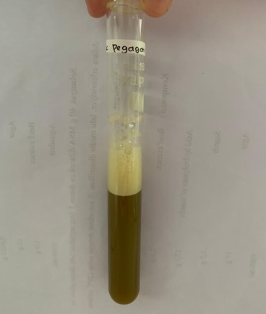
Pemeriksaan saponin
Pemeriksaan tanin

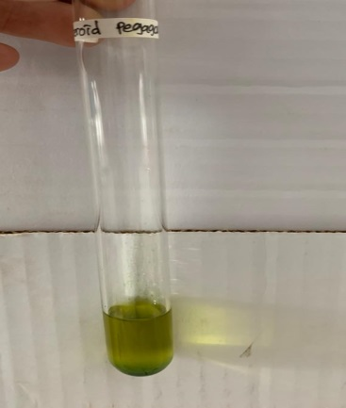
Pemeriksaan steroid

Lampiran 14. Hasil Skrining Fitokimia Daun Bandotan
Serbuk Daun Bandotan
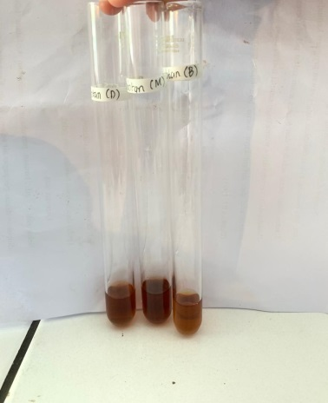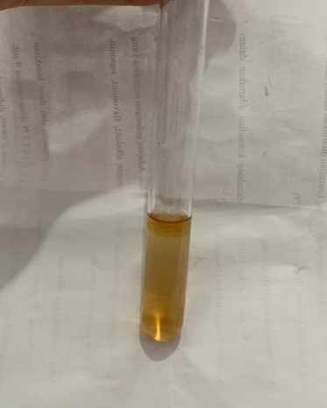
Pemeriksaan alkaloid
Pemeriksaan flavonoid

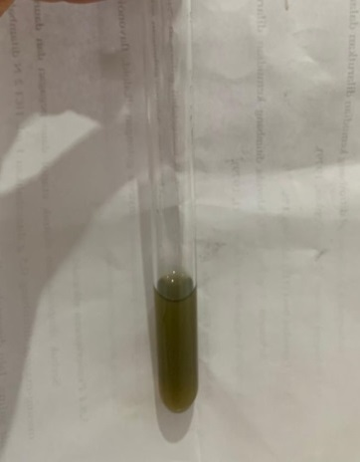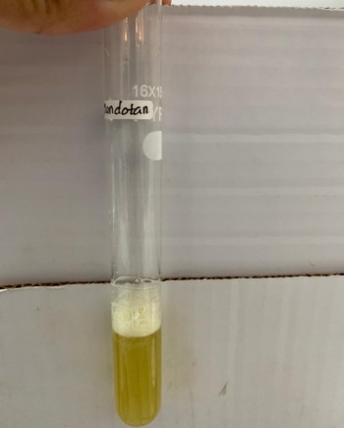
Pemeriksaan saponin
Pemeriksaan tanin

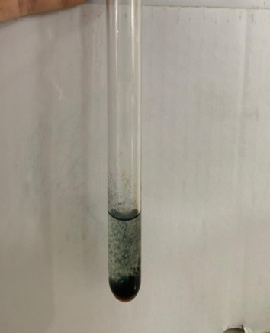
Pemeriksaan steroid

Lampiran 14. (Lanjutan)
Ekstrak Daun Bandotan
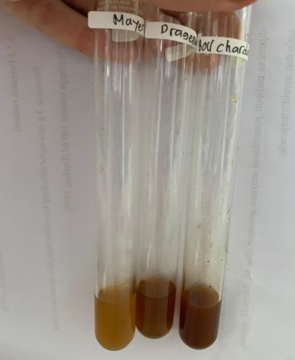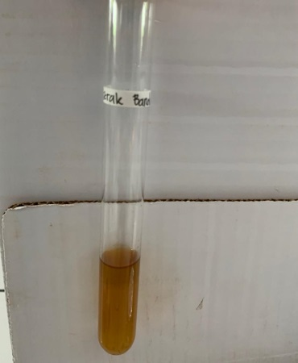
Pemeriksaan alkaloid
Pemeriksaan flavonoid

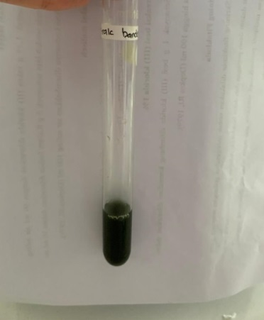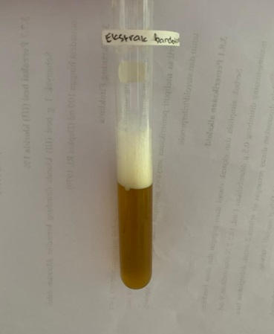
Pemeriksaan saponin
Pemeriksaan tanin

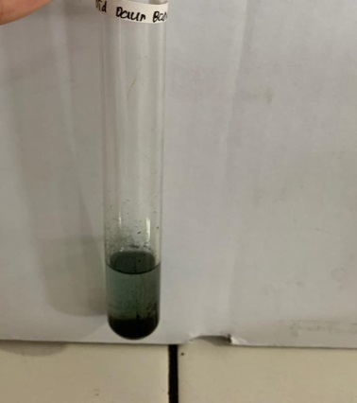
Pemeriksaan steroid

Lampiran 15. Bagan Alir Antibakteri
Stok kultur bakteri

Diambil dengan kawat ose steril
Disuspensikan dalam 10 ml NaCl 0,9% steril
Dihomogenkan sampai kekeruhan yang sama dengan larutan standar Mc. Farland
Dipipet 0,1 ml kedalam tabung reaksi
Ditambahkan 9,9 ml NaCl 0,9% steril dan dihomogenkan
Suspensi bakteri

Digoreskan menggunakan swab steril ke permukaan media
Direndam kertas cakram dalam masing-masing larutan uji dengan perbandingan konsentrasi
Diletakkan kertas cakram pada permukaan media MHA
Diinkubasi selama 24-48 jam pada suhu 37ºC
Hasil Inkubasi

Diukur diameter zona hambat yang terbentuk
Diameter zona hambat

Lampiran 16. Alat dan Bahan yang digunakan untuk Uji Antibakteri

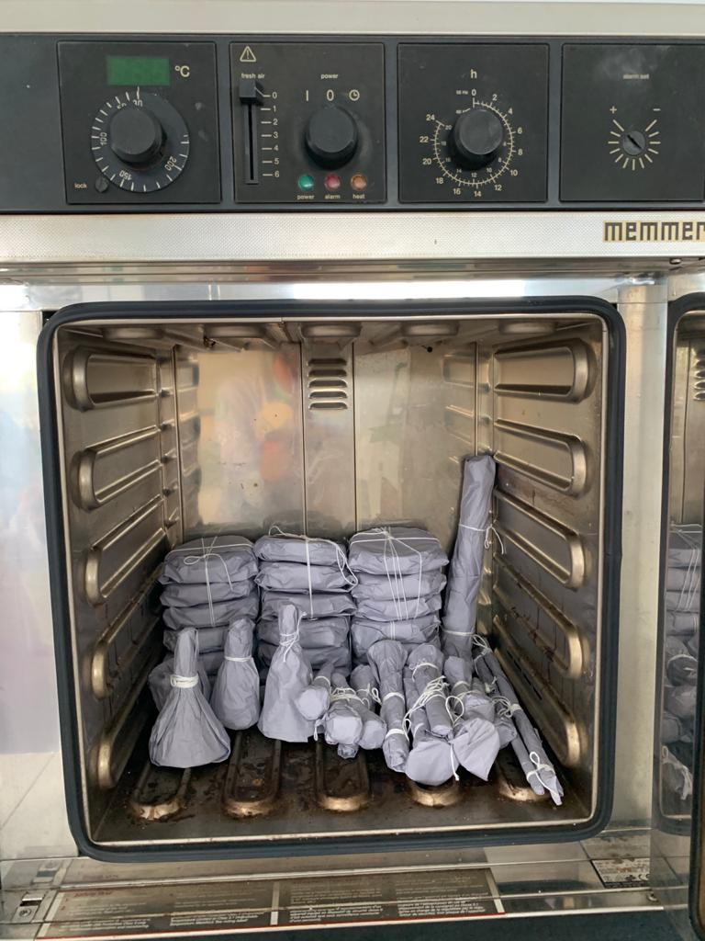
Strerilisasi alat

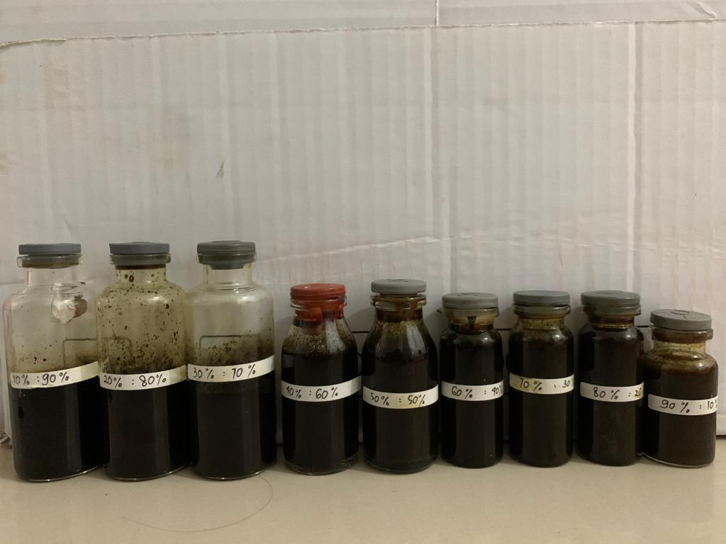
Kombinasi ekstrak etanol daun pegagan dan daun bandotan

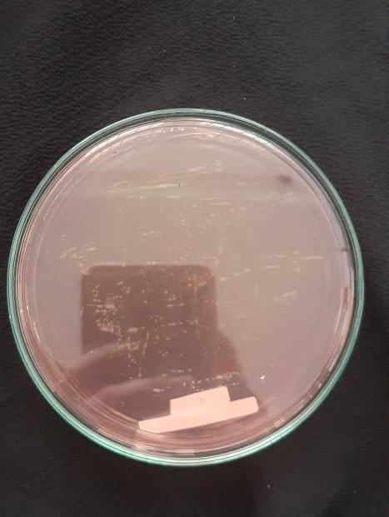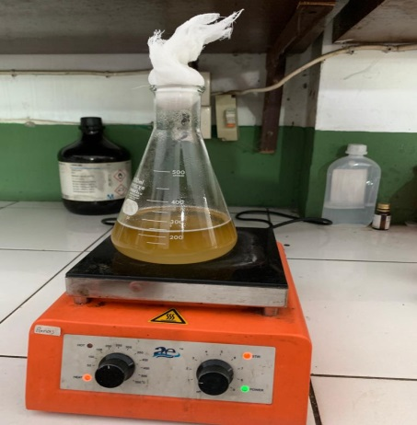
Bakteri pada media MSA Pembuatan media MHA

Lampiran 16. (Lanjutan)
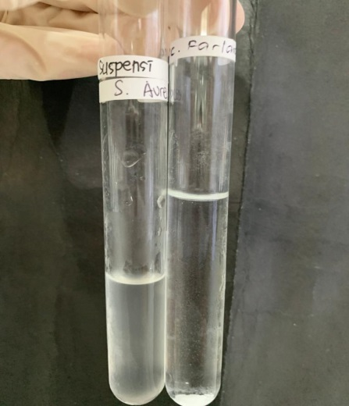
Mc Farland dan Suspensi bakteri

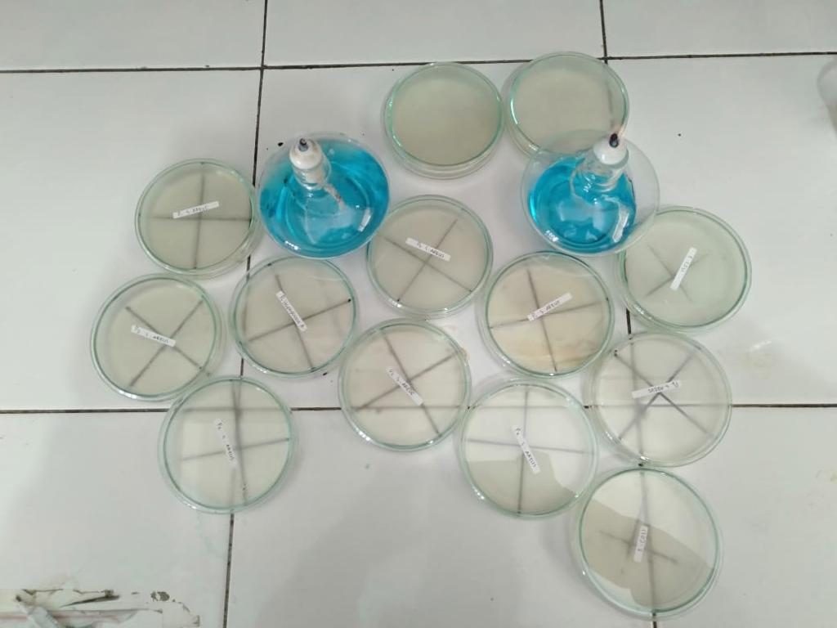
Media pertumbuhan bakteri

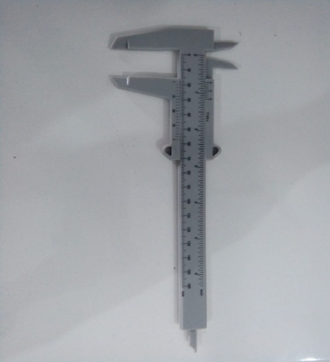
Jangka sorong
Lampiran 17. Hasil Uji Aktivitas Antibakteri

Pengulangan 1 Pengulangan 2 Pengulangan 3
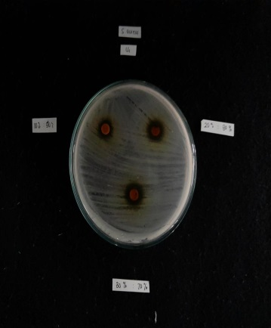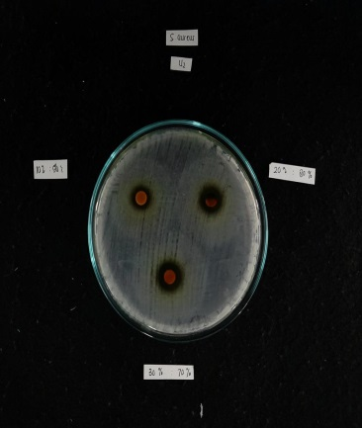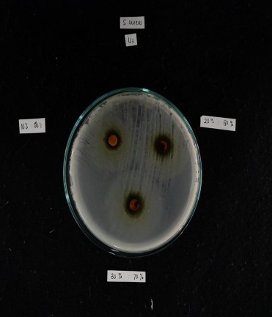
20%:80%
10%:90%
20%:80%
10%:90%
20%:80%
10%:90%
30%:70%
30%:70%
30%:70%

Pengulangan 1,2 dan 3 pada perbandingan konsentrasi 10%:90%, 20%:80% dan 30%:70%

Pengulangan 1 Pengulangan 2 Pengulangan 3
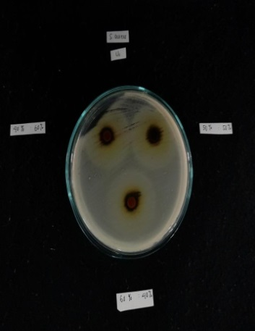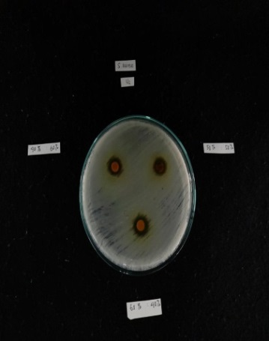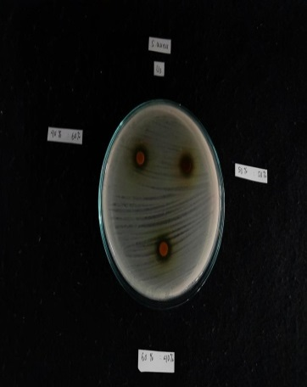
50%:50%
40%:60%
50%:50%
40%:60%
50%:50%
40%:60%

60%:40%
60%:40%
60%:40%
Pengulangan 1,2 dan 3 pada perbandingan konsentrasi 40%:60%, 50%:50% dan 60%:40%

Lampiran 17. (Lanjutan)

Pengulangan 1 Pengulangan 2 Pengulangan 3
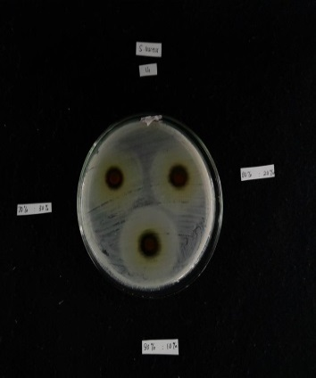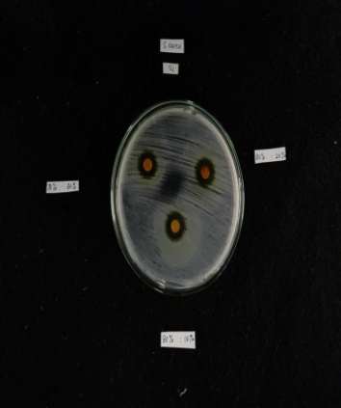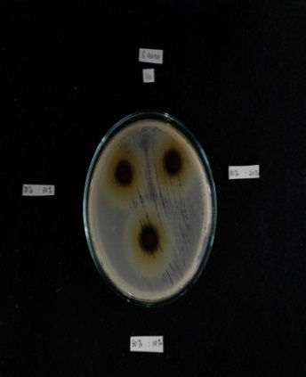
80%:20%
70%:30%
80%:20%
70%:30%
80%:20%
70%:30%

90%:10%
90%:10%
90%:10%

Pengulangan 1,2 dan 3 pada perbandingan konsentrasi 70%:30%, 80%:20% dan 90%:10%

Pengulangan 1 Pengulangan 2 Pengulangan 3
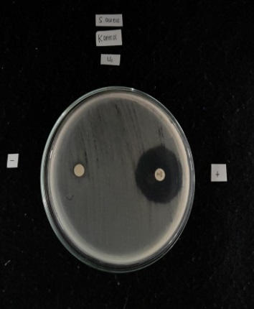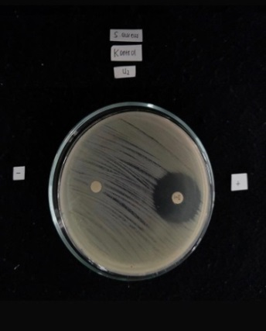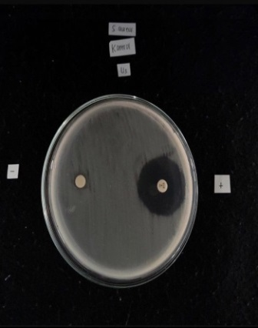
Kontrol +
Kontrol +
Kontrol +
Kontrol -
Kontrol -
Kontrol -

Pengulangan 1,2 dan 3 pada Kontrol + (Ciprofloxacin) dan Kontrol – (Etanol 70%)

